Joachim Śliwa

Generał Henryk Dembiński w Egipcie
Losy niektórych zabytków z naszej uniwersyteckiej kolekcji łączą się nieraz z wydarzeniami większej rangi, nawet natury politycznej i dyplomatycznej. Do takich obiektów z całą pewnością należy egipski sarkofag wraz z mumią ofiarowany Uniwersytetowi w roku 1834 przez Ludwika Bystrzonowskiego (1797-1878), nabyty w trakcie odbywanej przez niego w Egipcie misji politycznej1. Zwierzchnikiem (wówczas) majora Bystrzonowskiego i kierownikiem misji wojskowej, której celem było znalezienie zajęcia dla sporej grupy polskich oficerów-emigrantów w modernizującej się aktualnie armii egipskiej, był generał Henryk Dembiński (1791-1864)2. Grupa polskich oficerów wypłynęła z Marsylii 7 czerwca 1833 roku na statku „Vincitore” i przybyła na Maltę 15 czerwca, oczekując następnie przez miesiąc na statek zmierzający do Aleksandrii, natomiast podróż morska z Malty do Aleksandrii trwała już tylko osiem dni3. Misja, którą zlecono Dembińskiemu i Bystrzonowskiemu, z wielu względów nie powiodła się. Opuścili oni Egipt w lutym 1834 roku. „Przed opuszczeniem
1 J. Śliwa, Egipski sarkofag i mumia w zbiorach Uniwersytetu Jagiellońskiego, „Alma Mater” 17, 2000, s. 26-30 (por w niniejszym tomie, s. 111-120).
2 Zob. Polski słownik biograficzny, t. 5, 1939-1946, s. 65-71 (E. Wawrzkowicz); B. Szyndler, Generał Henryk Dembiński 1791-1864, Warszawa 1984 oraz bardziej szczegółowo J. S. Bystroń, Polacy w Ziemi Świętej, Syrji i Egipcie 1147-1914, Kraków 1930, s. 120-134 (rozdział pt. Generał Dembiński w Egipcie i Syrji), a także podstawową publikację źródłową: A. J. Benis, Une mission militaire polonaise en Egypte. Documents concernant la mission du generał Dembiński en Egypte (1834-1836), cz. I-II, Kair 1938. W dziejach sztuki polskiej ważną rolę odegrał portret gen. Dembińskiego pędzla Henryka Rodakowskiego (1823-1894) wystawiony w r. 1852 na Salonie Paryskim, obecnie w Muzeum Narodowym w Krakowie. C. K. Norwid oglądał ów portret w paryskiej pracowni artysty i poświęcił mu wiersz Na portret generała Dembińskiego (Pisma wszystkie, t. 1, 1971, s. 253- -254 oraz komentarz: t. 2, 1971, s. 359-360). Zob. także ostatnio W. Bałus, Henryk Rodakowski: generał Dembiński i „polska melancholia", [w:] idem, Figury losu, Kraków 2002, s. 15-24 oraz J. S. Łątka, Słownik Polaków w Imperium Osmańskim i Republice Turcji, Kraków 2005, s. 86.
3 Generał Dembiński po powrocie opisał przebieg misji w notatkach zatytułowanych Relacja z podróży mojej do Egiptu (rękopis w krakowskiej Bibliotece Czartoryskich), poświęcając uwagę głównie politycznym aspektom całej sprawy.

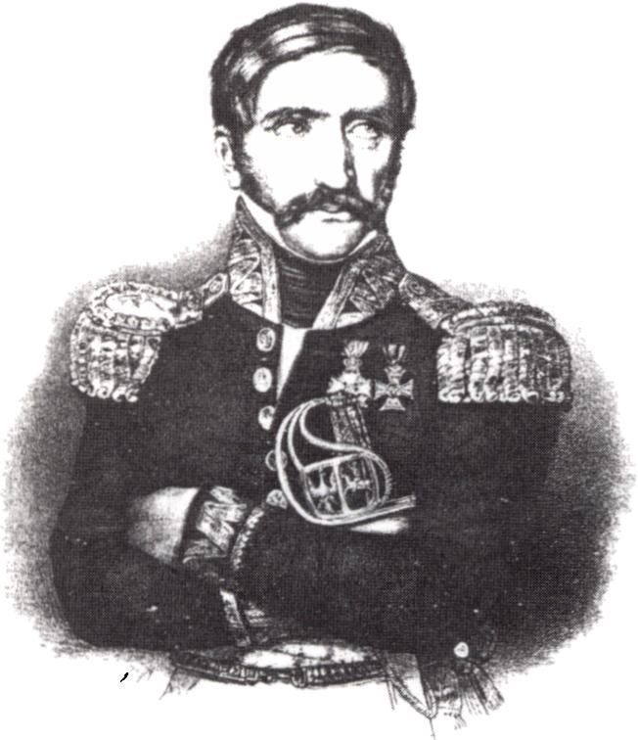
128
Joachim Śliwa
50. Generał Henryk Dembiński (1791-1864).
Sztych według rysunku Józefa Kurowskiego wy-
konanego w Paryżu ok. roku 1840 (własność pry-
watna)
Egiptu Dembiński sprzedał dwa konie,
które otrzymał w darze od Ibrahima Pa-
szy, a uzyskane za nie pieniądze wręczył
konsulowi francuskiemu w Kairze, Les-
sepsowi, z prośbą o wystawienie pomni-
ka upamiętniającego śmierć w tym mie-
ście wybitnego jakobina polskiego kpt.
Józefa Sułkowskiego”-1.
Józef Sułkowski (1773-1798)* 5, uczest-
nik kampanii włoskiej i ekspedycji do
Egiptu, zginął bohaterską śmiercią w Ka-
irze. Miejsce jego śmierci upamiętniać
miał tzw. Fort Sułkowskiego. Napoleon
nazwał tak jednąz cytadel, przy której zna-
leziono rozniesione na szablach jego
szczątki. Był to ogromny czworobok
w północno-wschodniej części miasta,
niegdyś meczet Gami el-Zahir, zamienio-
ny przez Francuzów w twierdzę, włączo-
ną w większy system umocnień6. Również
generał Dembiński postanowił uczcić pa-
mięć bohaterskiego rodaka, wznosząc
w miejscu jego domniemanej śmierci odpowiedni monument. Pomnik ten, w kształ-
cie strzaskanej kolumny z białego marmuru, opatrzony był następującym tekstem:
„Sułkowskiemu Adjutantowi Napoleona Bonapartego
poległemu 23 października 17987 * *
wystawił
Henryk Dembiński Generał
1834 roku”.
J B. Szyndler, Generał Henryk Dembiński, s. 251. Jak jednak informuje J. S. By stroń, Polacy..., s. 130-131. koszt pomnika wynoszący dwa tysiące piastrów generał tylko w połowie opłacił gotówką pochodzącą ze sprzedaży rumaków; pozostałą część należności gwarantowały „kwity gotówkowe: prof. L. Sobotowskiego i dra J. Kocha”.
5 Niezwykle interesującą książkę poświęcił mu M. Brandys, Oficer największych nadziei, Warszawa 1964. Na temat jego zainteresowań orientalistycznych zob. E. Szymański, Prace naukowe Józefa Sułkowskiego w Egipcie, [w:] Szkice z dziejów polskiej orientalistyki, t. 3, Warszawa 1969, s. 123-133, oraz L. Zinkow, Józef Sulkowski (17707-1798), „Nowy Filomata” 4, 1998, s. 301-305.
6 Na temat lokalizacji Fortu Sułkowskiego zob. M. Baruch, Polacy w Egipcie, „Wędrowiec" 43, 1901, s. 852 (wraz ze zdjęciem). Por. także M. Brandys, Oficer..., fotografia bramy wiodącej do fortu obok - s. 208.
7 Data dzienna śmierci Sułkowskiego podawana jest rozmaicie: 21,22 lub 23 października. Zgod
nie z przekazami francuskimi Sułkowski zginął 1 brumaire’a VII roku republiki, tzn. 23 października
1798 r.

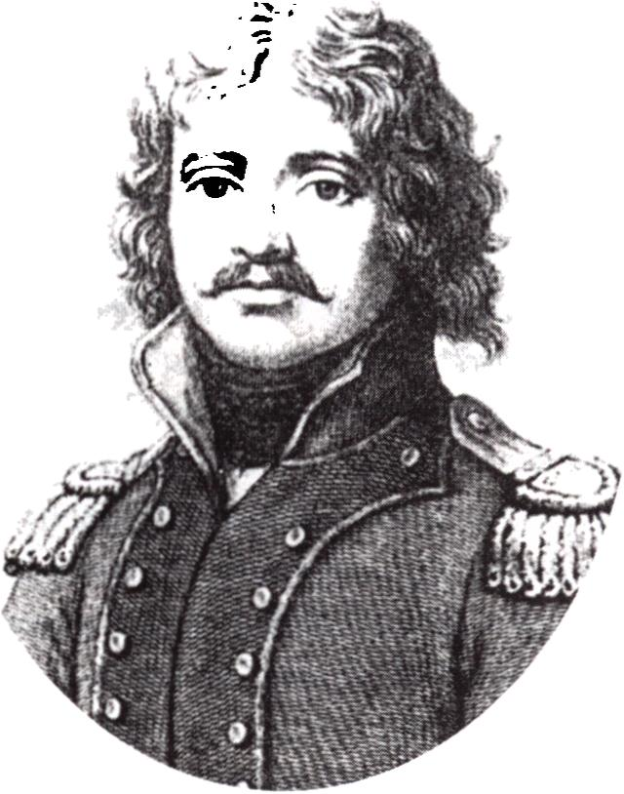
Generał Henryk Dembiński w Egipcie
129
Analogiczny tekst wykuto również
w językach francuskim i arabskim8. Na
prośbę Dembińskiego sprawami związa-
nymi z budową pomnika już po wyjeździe
generała miał zająć się Ferdinand de Les-
seps (1805-1894). ówczesny konsul fran-
cuski w Kairze, późniejszy budowniczy
Kanału Sueskiego. Natomiast opracowanie
strony artystycznej pomnika przekazano
w ręce M. Alrica, francuskiego rzeźbia-
rza, przebywającego wówczas w Egipcie
wraz ze sporą grupą saint-simonistów.
Pomnik Sułkowskiego, wzniesiony
z inicjatywy Dembińskiego, wobec nie-
zwykłej wrogości, jaką Egipcjanie oka-
zywali najeźdźcom, szybko jednak uległ
zniszczeniu. Władysław Wężyk, który
przebywał w Kairze pięć lat później
(1839), dostrzegł już „tylko ciosowy ka-
mień, na wpół skruszony i zasypany pia-
Józef Sułkowski (1773-1798)
skiem, bez nazwiska, lecz z herbami polskiemi po bokach”9. Trudu odnowienia
pomnika podjął się w trakcie swej podróży po Egipcie w latach 1844—1845 Mikołaj
Wisłocki1". Natomiast Maurycy Mann, krakowski dziennikarz podróżujący po Egip
cie w latach 1852-1853, nie znalazł już po nim najmniejszego nawet śladu.
Wspomnieć tu trzeba o jednej jeszcze, nie do końca wyjaśnionej sprawie, wią
zanej nieraz także z pobytem misji generała Dembińskiego w Egipcie w latach 1833—
-1834. Właśnie ludziom z kręgu generała przypisywany bywa tekst wyryty na wierz
chołku tzw. Wielkiej Piramidy w Gizie (piramida Cheopsa), o następującym brzmieniu: „Przekażcie wiekom pamiętny dzień 29 listopada 1830 roku”, przez innych wiązany z pobytem Juliusza Słowackiego w Egipcie parę lat później (1836)".
Z egzotycznej podróży do Egiptu (a także do Syrii) przywiózł Dembiński do Francji kilkanaście przedmiotów, które z pewnością podziałały na jego wyobraźnię. Niektóre 11
11 Arabski tekst napisu zredagował wspomniany już wyżej (przypis 4) Ludwik Sobotowski, jeden z pierwszych krakowskich orientalistów, wysłany ok. r. 1830 do Egiptu przez Komisję Oświecenia Publicznego Królestwa Polskiego w celu pogłębienia znajomości języków orientalnych. W Egipcie przebywał Sobotowski do śmierci (1837), sprawując urząd oficjalnego dragomana rządu egipskiego i kierując dużym zespołem tłumaczy; był także profesorem szkoły medycznej w Adu Zabel k. Kairu. Zob. Polski słownik biograficzny, t. 39, 1999-2000, s. 609 (J. Śliwa).
'* J. S. Bystroń, Polacy..., s. 131.
J. Śliwa. Mikołaj Wisłocki (1821-1896). Zapomniany podróżnik i kolekcjoner, „Meander" 48, 1993, s. 476.
" Sprawę tego napisu bardzo wnikliwie omawia L. Zinkow, „Piramidalna" zagadka Juliusza Słowackiego, „Meander” 52, 1997, s. 167-173.

130
Joachim Śliwa
z nich przeznaczył natychmiast dla puławskiej kolekcji księżnej Izabeli Czartoryskiej. Te właśnie zabytki przekazane zostały przez generała w lipcu 1834 roku w Paryżu na ręce jej syna, księcia Adama Jerzego Czartoryskiego, tam zaś przechowywano je jeszcze przez ponad 40 lat12. Obecnie znajdują się one w Muzeum Książąt Czartoryskich w Krakowie13. Ich starannej identyfikacji dokonała Krystyna Moczulska, opierając się między innymi na liście generała Dembińskiego, skierowanym do księcia Adama Czartoryskiego, datowanym w Paryżu dnia 30 lipca 1834 roku14.
Natychmiast po otrzymaniu cennego daru książę Czartoryski skierował do ofiarodawcy następujące słowa: „Niosę JW. Generałowi szczere dzięki za ciekawości przez niego na brzegach Eufratu i Nilu, w Egipcie i Syrii zebrane, które raczyłeś przeznaczyć dla wzbogacenia zbiorów Matki mojej, które ona przyjmie z prawdziwą wdzięcznością, nie tylko dla ich rzadkości i miejsc, z których pochodzą, ale także i szczególnie dlatego, iż jej są dane przez jednego z najwaleczniejszych wodzów naszych, w którym naród i honor swój nietknięty i przyszłe nadzieje upatruje. Dla takiej Polki, jaką przez całe życie szczyciła się być Matka moja, żaden upominek cenniejszym zdawać się nie będzie, jak odebrany z rąk Szanownego Generała”15. Jednak i generał Dembiński nie był pozbawiony żyłki kolekcjonerskiej. Pewną ilość przywiezionych z Egiptu przedmiotów przesłał do kraju, gdzie jego sprawami niezwykle troskliwie zajmowała się żona Ludwika, wraz z córkami mieszkająca w Krakowie przy ul. Brackiej. Jak stwierdziła Krystyna Moczulska, „Dzięki żonie, która posyłała mu pieniądze do Paryża, nie zaznał emigracyjnej biedy”. U schyłku XIX wieku część kolekcji po generale Dembińskim (lub nikłe jej ślady) znajdowały się prawdopodobnie w Bory- niczach w woj. lwowskim16. Już w kilka lat po śmierci generała Ludwika Dembińska przekazała do uniwersyteckiego zbioru (1876),,mumię ibisa” z wyjaśnieniem, iż przywieziona została z Egiptu przez jej męża. Zabytek ten przetrwał w naszej kolekcji, lecz nie był poddawany bardziej fachowym oględzinom17. Konieczne byłoby wyko
12 Po upadku powstania listopadowego zbiory puławskie zostały rozproszone. Dar generała Dembińskiego oczekiwał więc w paryskim Hotel Lambert jeszcze długo, nim książę Władysław Czartoryski wraz z całą kolekcją przewiózł go do Krakowa, do organizowanego tam nowego muzeum (1876).
Jest to m.in. kilka amuletów, skarabeusze oraz figurka uszebti, tak opisana przez generała Dembińskiego: „Wyobraźnia mumii egipskiej, którą znalazłem w piasku w bliskości Piramid, zwykle w dużych sarkofagach się znajduje, które zdawało się, że kładli obok zmarłego”.
14 K. Moczulska, O księciu, generale, profesorze i kuratorze oraz amuletach przeciw złym mocom, „Salwator i Świat” Nr 25 (późna jesień 1996), s. 3-5. List przytoczony przez autorkę w całości przechowywany jest w Bibliotece Czartoryskich w Krakowie. W oparciu o ów list również J. S. Bystroń (Polacy..., s. 132) wymienia niektóre przywiezione wówczas przez Dembińskiego zabytki.
15 List z 31 lipca 1834 roku ze zbiorów Biblioteki Czartoryskich, cytowany według K. Moczulskiej, jw. Jego fragment wykorzystał wcześniej J. S. Bystroń (Polacy..., s. 132) oraz B. Szyndler, Generał Henryk Dembiński, s. 251.
16 Zob. E. Chwalewik, Zbiory polskie, t. I, Warszawa 1926, s. 30. Niestety ów „zbiór wykopalisk, monet i medali” uległ całkowitemu zniszczeniu w roku 1914.
17 Nr inw. 558, wys. 45 cm. Zob. Katalog 1976, red. M. L. Bernhard, nr 97. Zachowała się także dawna naklejka z następującym tekstem: „22/476. Ibis zabalsamowany. Mumijka przywieziona przez Generała Henryka Dembińskiego w roku 1833 z Egiptu - darowana do Gab. Arch. Uniw. Jag. przez Hr. Ludwikę Dembińską”.

Generał Henryk Dembiński w Egipcie
131
nanie badań radiologicznych naszej „mumijki”, gdyż nie jest wykluczone, iż może to być raczej mumia kota, ewentualnie innego jeszcze zwierzęcia. Mumie zwierzęce tego typu posiadają bowiem nieraz dość zaskakującą zawartość, nie zawsze zgodną z ich zewnętrznym ukształtowaniem. Było tak między innymi w przypadku rzekomej mumii ichneumona z innej krakowskiej kolekcji18. Jak się okazało po wykonaniu szczegółowych badań radiologicznych, w jej wnętrzu znajdowały się jedynie dwie ludzkie kości długie19. Stwierdzenie to nie wyklucza zresztą starożytnego rodowodu tej „zwierzęcej” mumii, nie świadczy też o próbie stworzenia falsyfikatu. Jak wskazują wyniki badań, prowadzonych w ostatnich latach na ogromnych nekropolach zwierzęcych (np. w Tuna el-Gebel/Hermopolis), przypadków takich znanych jest znacznie więcej i pochodzą one z nienaruszonych partii cmentarzysk20.
Okazuje się więc, że w naszym uniwersyteckim zbiorze posiadamy dwa zabytki upamiętniające pobyt w Egipcie dwóch wybitnych polskich wojskowych - nie tylko mumię tajemniczego kapłana z początków panowania XXII dynastii (ok. 920 roku p.n.e.), lecz także mniej imponujące znalezisko, stanowiące przykład licznych w Egipcie mumii zwierzęcych, a jednocześnie rodzaj dość niesamowitej pamiątki, chętnie jednak przywożonej do Europy już co najmniej od XVII wieku.
18 Zgodnie z rodzinną tradycją „mumię ichneumona” przywieźć miał z Egiptu Piotr Jaźwiński (uczestnik kampanii napoleońskiej 1798-1801); w 1933 r. ofiarowana została przez Stanisława Ignacego Żelechowskiego do Muzeum Narodowego w Krakowie.
19 Badania wykonał dr hab. Andrzej Urbanik (Collegium Medicum UJ). Zob. interesującą dokumentację tego obiektu, towarzyszącą ekspozycji zabytków w Muzeum Czartoryskich w Krakowie, oraz „Alma Mater” 31, 2001, Radiologia - dziedzina uniwersalna, „Alma Mater” 42, 2002, s. 23-24.
20 Szerzej na ten temat por. J. Śliwa, Egipskie mumie zwierzęce, [w:] Zwierzę jako sacrum w pradziejach i starożytności, t. 1, Kielce 2006, s. 127-138.

